МИНИСТЕРСТВО ВЫСШЕГО ОБРАЗОВАНИЯ И НАУКИ РОССИЙСКОЙ ФЕДЕРАЦИИ
Федеральное государственное бюджетное образовательное учреждение
науки и высшего образования
_{К Г Э У} «КАЗАНСКИЙ ГОСУДАРСТВЕННЫЙ ЭНЕРГЕТИЧЕСКИЙ УНИВЕРСИТЕТ»

(ФГБОУ ВО «КГЭУ»)

Кафедра Информатики и информационных управляющих систем

ОТЧЁТ ПО ПРАКТИЧЕСКОЙ РАБОТЕ № 5
дисциплина «Алгоритмизация и программирование»

Выполнил: | Соловьёв Л.А.
Группа: | ПИ-1-22
Проверила: | Шорина Т.В.

Казань, 2023
random
Постановка задачи. Изучение работы функций библиотеки random.
Random – это расширение языка Python, позволяющее генерировать псевдослучайные числа

Основные команды модуля random
random.random() | Возврат псевдослучайного числа от 0.0 до 1.0
random.getstate() | Возвращает текущее внутреннее состояние генератора псевдослучайных чисел
random.setstate() | Восстанавливает внутреннее состояние генератора псевдослучайных чисел
random.getrandbits(k) | Возвращает число, которое можно представить из k битов
random.seed([seed_value]) | Настраивает генератор псевдослучайных чисел на новую последовательность(по умолчанию – сис. время)
random.uniform(start, end) | Возращает псевдослучайное вещ. число в диапазоне от start до end
random.randint(start, end) | Возращает псевдослучайное целое число в диапазоне от start до end
random.choice(sequence) | Возвращает случайный элемент из любой последовательности(любой итерируемый объект)
random.choices(sequence, k) | Возвращает список из k случайных элементов любой последовательности(любой итерируемый объект)
.random.randrange(start, end[, step]) | Возвращает случайное целое число из последовательности
random.shuffle(list) | Перемешивает последовательность
random.sample(population, k) | Возвращает список состоящий из k элементов последовательности population(k <= len(population))
random.triangular([low, high, mode]) | Возвращает случайное вещ. число из треугольного вероятностного распределения(по умолчанию: low = 0, high = 1, mode = 0.5)
random.betavariate(alpha, beta) | Возвращает случайное вещ. число из бета-распределения
random.expovariate(lambd) | Возвращает случайное вещ. число из эскпоненциального распределения
random.gammavaritate(alpha, beta) | Возвращает случайное вещ. число из гамма-распределения
random.gauss(mu, sigma) | Возвращает случайное вещ. число из распределения Гаусса
random.normalvariate(mu, sigma) | Возвращает случайное вещ. число из нормального распределения
random.lognormvariate(mu, sigma) | Возвращает случайное вещ. число из логнормального распределения
random.vonmisesvariate(mu, kappa) | Возвращает случайный угол из интервала [0, 2*pi] по закону распределения фон Мизеса  mu – средний угол в радианах из интервала выше, kappa >= 0
random.paretovariate(alpha) | Возвращает случайное вещ. число из распределения Парето
random.weibullvariate(alpha, beta) | Возвращает случайное вещ. число из распределения Вейбулла

1. Возврат случайного числа в диапазоне от 0.0 до 1.0
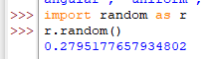
2. Возврат случайного числа, которое состоит из k битов
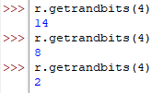
(14 = 1110, 8 = 1000, 2 = 0010)
3. Настройка генератора на определенную последовательность
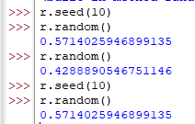
4. Возврат псевдослучайного вещественного числа в диапазоне от start до end
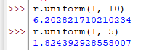
5. Возврат псевдослучайного целого числа в диапазоне от start до end
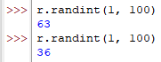
6. Возврат случайного элемента из последовательности
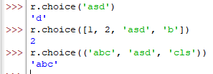
7. Возврат k случайных элементов из последовательности
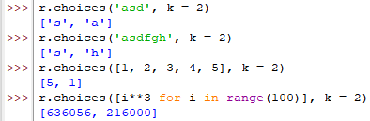
8. Возврат случайного целого числа из последовательности
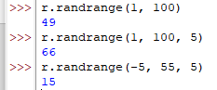
9. Перемешивание списка
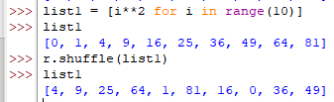
10. Возврат списка, состоящего из k элементов исходной последовательности
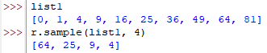
11. Возврат случайного вещ. числа из треугольного вероятностного распределения
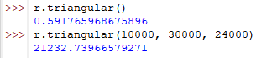
12. Возврат случайного вещ. числа из бета-распределения
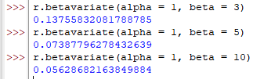
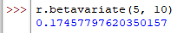
13. Возврат случайного вещ. числа из эскпоненциального распределения
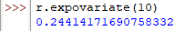
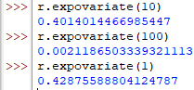
14. Возврат случайного вещ. числа из распределения Парето
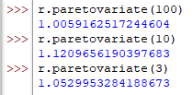
15. Возврат случайного вещ. числа из распределения Вейбулла
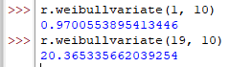

re

Постановка задачи. Изучение работы функций библиотеки re.
Re – это расширение языка Python, позволяющее работать с регулярными выражениями
Основные команды модуля re

re.search(pattern, string) | Находит в строке string первую подстроку, подходящую под шаблон pattern
re.fullmatch(pattern, string) | Проверяет, подходит ли строка string под шаблон pattern
re.split(pattern, string, maxsplit=0) | Аналог метода split(), но разделение происходит по подстрокам, подходящим под шаблон pattern
re.findall(pattern, string) | Находит в строке string все непересекающиеся шаблоны pattern
re.finditer(pattern, string) | Итератор всех непересекающихся шаблонов pattern в строке string(выдаёт match-объект)
re.sub(pattern, repl, string, count=0) | Заменяет в строке string все непересекающиеся шаблоны pattern на repl
re.compile(pattern, flags=0) | Компилирует шаблон регулярного выражения в объект регулярного выражения, к которому применимы функции match(), search() и т.д.
re.sub(pattern, repl, string, count=0, flags=0) | Возвращает строку, полученную заменой крайних левых неперекрывающихся вхождений pattern в string с заменой repl. Если шаблон не найден, string возвращается без изменений
re.subn(pattern, repl, string, count=0, flags=0) | Аналогичен sub(), но возвращает кортеэ (new_string, number_of_subs_made)
re.escape(pattern) | Экранирование специальных символов в pattern
re.purge() | Очищает кэш регулярных выражений
re.error(msg, pattern=None, pos=None) | Вызывает исключение, если переданная строка одной из функций не является допустимым регулярным выражением  msg – неформатированное сообщение об ошибке  pattern – шаблон регулярного выражения  pos – индекс в pattern, в котором произошла ошибка
[match-object].group([index of parenthesized subgroup]) | Возвращает одну или несколько подгрупп совпадения  0 – всё совпадение, 1 – первая подгруппа, 2 – вторая подгруппа
[match-object].groups(default=None) | Возвращает кортеж, содержащия все подгруппы совпадения, от 1 до количества групп в шаблоне  default – используется для групп, которые не участвовали в совпадении(None – по умолчанию)
[match-object].groupdict(default=None) | Возвращает словарь, содержащий все именуемые подгруппы совпадения, с ключом по имени подгруппы
[match-object].__getitem__ или [match-object][index] | Идентичен [match-object].group([index of parenthesized subgroup]), более упрощенный
[match-object].start([group]) | Возвращают индексы начала и концы подстроки, соответствующей group
[match-object].end([group])
[match-object].span([group]) | Возвращает кортеж ([match-object].start([group]), [match-object].end([group]))
1. Компилируем шаблон регулярного выражения в объект регулярного выражения
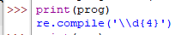
2. Применяем объект регулярного выражения для нахождения соответствия в строке(получаем match-object)
3. Получаем первый элемент соответствия с помощью .__getitem__
4. Находим индекс начала полученного соответствия
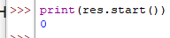
5. Находим индекс следующего элемента после конечного в полученном соответствии

6. Получаем кортеж (Индекс первого элемента, индекс конечного элемента + 1)
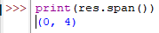
7. Получаем список всех подстрок, соответствующих pattern
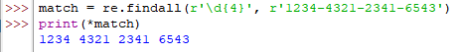
8. Получаем итератор для всех найденных соответствий + получение начальных индексов с помощью .start()
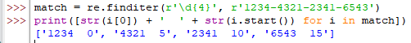
9. Замена с помощью sub
10. Получение списка всех совпадений с pattern

